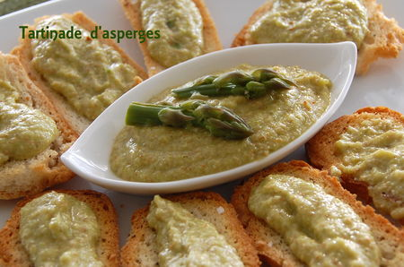 | TARTINADE D’ASPERGES SUR CROÛTONS À L’HUILE D’OLIVE

Rendement : Environ 1 1/2 tasse ou 375 ml
- 1 tasse d'asperges, cuites "al dente" et coupées en tronçons d'environ 1 pouce (2 cm)
- 1 c. à soupe de câpres, rincées et égouttées
- 1 gousse d'ail, pelée
- 1/4 tasse de noix de pin ou pignons, torréfiées à la poêle
- 1/2 tasse d'huile d'olive (125 ml)
- sel et poivre du moulin
À l'aide du robot culinaire ou au bras mélangeur, réduire le tout en purée. Rectifier l'assaisonnement, s'il y a lieu.
Pour les croûtons, trancher une baguette sans gluten en minces tranches (1/4 pouce ou 0,5 cm), en diagonale de préférence. Les étaler sur une plaque à biscuits et les badigeonner d'huile d'olive. Saupoudrer de fleur de sel et de poivre fraîchement moulu. Enfourner à 375°F (190°C) pendant une dizaine de minutes, en surveillant la cuisson de près. Les croûtons doivent être secs, sans vraiment avoir pris couleur.
Enduire les croûtons de tartinade d'asperges ou déposer dans une assiette avec un bol de cette tartinade.

